*gastro vikend*

**MEĐIMURJE**

801-2021

Čakovec/pivovara – muzej Šardi – vinska proba – degustacija sira –

farma jelena s degustacijom - terme sv. Martin

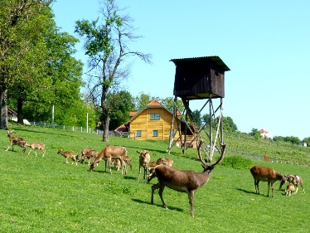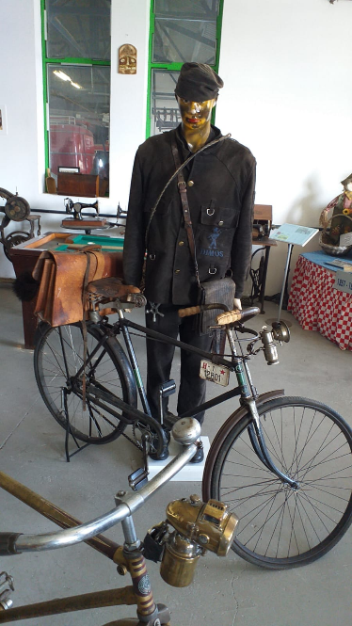

|  |  |
| --- | --- |
| 10.06.2021.  četvrtak | Polazak u 7,30 sati iz Sukoišanske ulice u Splitu. Vožnja autocestom prema Zagrebu i dalje prema Međimurju, uz kraće povremene stanke. Po dolasku u Čakovec, slobodno vrijeme za šetnju pješačkom zonom te odlazak u pivovaru na razgled i degustaciju više vrsta craft piva, uz mogućnost kupnje. Smještaj u hotelu u centru Čakovca. Večera. Noćenje. |
| 11.06.2021.  petak | Doručak. Polazak prema Gornjem Međimurju te obilazak: muzej oldtimera Šardi, izuzetno vrijedna privatna zbirka starih automobila, motorkotača, bicikla, vatrogasnih vozila,...farme jelena, muflona i divljih svinja koji žive u slobodnom ispustu na 10 ha. livade i šume te degustacija salame od jelena, pršut od jelena, pršut od vepra, panceta od vepra..., s mogučnošću kupnje, odlazak do obližnjeg OPG-a na vinsku probu, 4 vrste probranih sorti bijelih vina te čips od jabuke i razne vrste sokova od jabuke. Poslijepodne slobodno za trosatno kupanje u bazenima termi Sv. Martin. Povratak u hotel. Večera. Noćenje. |
| 12.06.2021.  subota | Doručak. Polazak do OPG u Donjem Međimurju, obiteljske farme koza. Uvodna riječ domaćina, obilazak štale sa oko 90 koza i kozlina te degustacija kozjeg sira i mlijeka, uz mogućnost kupnje. Odlazak do Varaždina i slobodno vrijeme – coffee time u centru grada. Nastavak putovanja, ručak u Karlovcu i uz kraća usputna stajanja dolazak na početnu stanicu u večernje sate. |

**CIJENA ARANŽMANA:**

|  |  |
| --- | --- |
| **UPLATA REZERVACIJE: 200,00 kuna**  **NADOPLATA ZA 1/1 SOBU: 200,00 kuna** | **28 - 30 putnika – 1.490,00 kuna**  **25 - 27 putnika – 1.560,00 kuna** |

**Program uključuje**: prijevoz autobusom turističke klase na navedenim relacijama, smještaj u hotelu u Čakovcu (3*, TWC, TV,...), hotelski obroci navedeni u programu putovanja, ručak pri povratku, ulaznice i degustacije navedene u programu, osig. od poslj. nesretnog slučaja, putno zdrav. osiguranje, jamčevina za tur. paket aranžman, zakonom propisan PDV, voditelja putovanja i organizaciju putovanja.

**Program ne uključuje**: ulaznicu za terme Sv. Martin 59,00 kuna (za umirovljenike 39,00 kuna)

**Preporuka**: uplatu policu rizika od otkaza putovanja: 65,00 kuna

**PUTOKAZI SPLIT, Mažuranićevo šetalište 14, tel: 455-038, R.V. 9,00 – 13,00 sati,**

**mob: 098/448-178, www.putokazi-split.com; e-mail: putokazi@yahoo.co.uk**

ID COD: HR-AB-21060271971